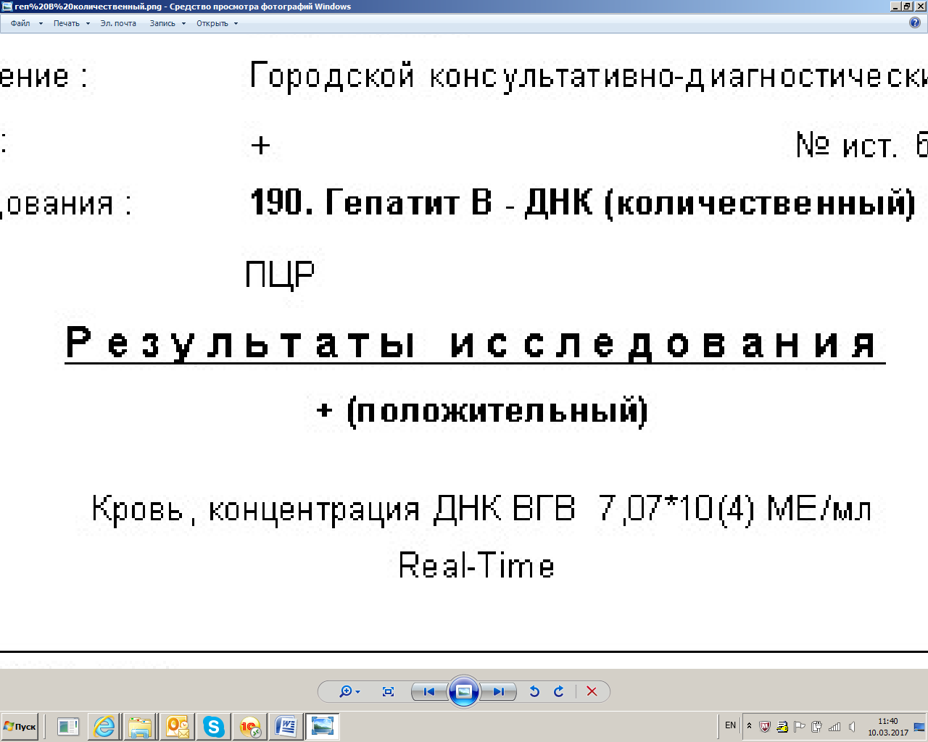
 | Код | Параметр | Значение | Референтные пределы
 | 125 | Альбумины, % | 57.5 | 55.8 - 66.1
 | 125 | Альфа-1 глобулины, % | 3.5 | 2.9 - 4.9
 | 125 | Альфа-2 глобулины, % | 10.8 | 7.1 - 11.8
 | 125 | Бета-1 глобулины,% | 7 | 4.7 - 7.2
 | 125 | Бета-2 глобулины,% | 4.4 | 3.2 - 6.5
 | 125 | Гамма-глобулины, % | 16.8 | 11.1 - 18.8
! | 125 | Альбумин-глобулиновое соотношение | 1.35 | 1.5 - 2.3
 | Код | Параметр | Значение | Референтные пределы
 | 311 | ЦИК, у.е. | 49 | 0.0 - 120.0
 | Код | Параметр | Значение | Референтные пределы
 | 314 | Антистрептолизин О (ASL-0) , МЕ/мл | 97.7 | 0.0 - 200.0
 | Код | Параметр | Значение | Референтные пределы
 | 124 | Общий белок, г/л | 78 | 66.0 - 83.0
 | Код | Параметр | Значение | Референтные пределы
! | 312 | Ревматоидный фактор, MЕ/мл | 63.6 | до 14.0

